G9
Se déplacer

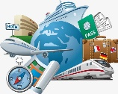
Les moyens de transports

Leçon 1

Les moyens de transport en France sont très variés.

Il en existe pour les personnes (voiture, train, bateau, avion, vélo...) mais aussi pour les marchandises (camion, train, bateau…).

G9
Se déplacer

Les moyens de transports

Leçon 2

Pour la circulation des biens, la France dispose de toutes sortes de moyens de transport, que l’on choisit en fonction de ses avantages et de ses inconvénients :
La voiture pour aller d’un endroit à un autre,
L’avion pour aller vite et loin,
Le train et le bateau pour faire des économies.

De nos jours, on cherche à développer le transport des camions sur les trains (= ferroutage), qui est pratique mais aussi économique et peu polluant.

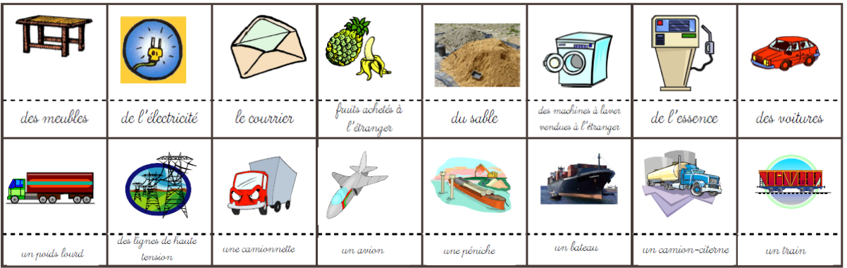

G9
Se déplacer

Les moyens de transports

Leçon 3

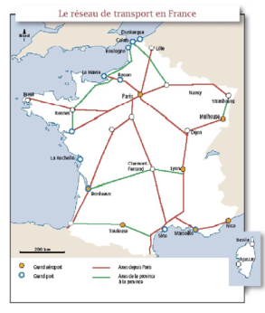
Une carte routière indique les différents types de routes qui traversent une région et permet de s’orienter quand on se déplace en voiture.

Le réseau de transport en France :

La France dispose d’un vaste réseau routier, d’un réseau ferré en pleine modernisation, de grands aéroports, de ports et d'un réseau fluvial (fleuve, canaux).

La voiture est le mode de transport préféré des Français, même si le TGV va plus vite et pollue moins.

